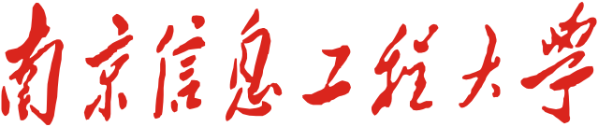

《数据结构》课程设计

专业_计算机类___ __年级______2019________
姓名_毕新宇_______学号_201983290403_

2020年 12月 25 日

数据结构课程设计与实践

毕新宇
南京信息工程大学

摘 要：KMP 算法是 D.E.Knuth、J,H,Morris 和 V.R.Pratt 三位神人共同提出的，称之为 Knuth-Morria-Pratt 算法，简称 KMP 算法。该算法相对于 Brute-Force（暴力）算法有比较大的改进，主要是消除了主串指针的回溯，从而使算法效率有了某种程度的提高。
关键词：KMP算法，模式匹配算法的应用，统计

- 需求分析：文学研究人员需要统计某篇英文小说中某些形容词的出现次数和位置。试写一个实现这一目标的文字统计程序
基本要求：
（1）英文小说存于一个文本文件中。待统计的词汇集合要一次输入完毕，即统计工作必须在程序的一次运行之后就全部完成。程序的输出结果是每个词的出现次数和出现位置所在的行的行号，格式自行设计。待统计的“单词”在文本串中不跨行出现，它或者从行首开始，或者前置以一个空格符。
(2)基于KMP算法
2、设计分析：
KMP 算法主要是通过消除主串指针的回溯来提高匹配的效率
下面分三种情况来讲 next 的求解过程
- 特殊情况
当 j 的值为 0 或 1 的时候，它们的 k 值都为 0，即 next[0] = 0、next[1] =0。但是为了后面 k 值计算的方便，我们将 next[0] 的值设置成 -1。
- 当 t[j] == t[k] 的情况
当 t[j] == t[k] 时，必然有"t[0]…t[k-1]" == " t[j-k]…t[j-1]"，此时的 k 即是相同子串的长度。因为有"t[0]…t[k-1]" == " t[j-k]…t[j-1]"，且 t[j] == t[k]，则有"t[0]…t[k]" == " t[j-k]…t[j]"，这样也就得出了next[j+1]=k+1。
- 当t[j] != t[k] 的情况
k 回退
- void Next(char*T,int *next){
- int i=1;
- next[1]=0;
- int j=0;
- while (i<strlen(T)) {
- if (j==0||T[i-1]==T[j-1]) {
- i++;
- j++;
- next[i]=j;
- }else{
- j=next[j];
- }
- }
- }

- int KMP(char * S,char * T,int start){
- int next[100];
- Next(T,next);//根据模式串T,初始化next数组
- int i=start+1;
- int j=1;
- while (i<=strlen(S)&&j<=strlen(T)) {
- //j==0:代表模式串的第一个字符就和当前测试的字符不相等；S[i-1]==T[j-1],如果对应位置字符相等，两种情况下，指向当前测试的两个指针下标i和j都向后移
- if (j==0 || S[i-1]==T[j-1]) {
- i++;
- j++;
- }
- else{
- j=next[j];//如果测试的两个字符不相等，i不动，j变为当前测试字符串的next值
- }
- }
- if (j>strlen(T)) {//如果条件为真，说明匹配成功
- return i-(int)strlen(T)-1;
- }
- return -1;
- }

3、测试：
void Next(char*T,int *next){
int i=1;
next[1]=0;
int j=0;
while (i<strlen(T)) {
if (j==0||T[i-1]==T[j-1]) {
i++;
j++;
next[i]=j;
}else{
j=next[j];
}
}
}
int KMP(char * S,char * T,int start){
int next[100];
Next(T,next);//根据模式串T,初始化next数组
int i=start+1;
int j=1;
while (i<=strlen(S)&&j<=strlen(T)) {
//j==0:代表模式串的第一个字符就和当前测试的字符不相等；S[i-1]==T[j-1],如果对应位置字符相等，两种情况下，指向当前测试的两个指针下标i和j都向后移
if (j==0 || S[i-1]==T[j-1]) {
i++;
j++;
}
else{
j=next[j];//如果测试的两个字符不相等，i不动，j变为当前测试字符串的next值
}
}
if (j>strlen(T)) {//如果条件为真，说明匹配成功
return i-(int)strlen(T)-1;
}
return -1;
}
//KMP算法的应用

设置文库demo：Almost every child will complain about their parents sometimes. It is natural, because when people stay together for a long time, they
will start to have argument. But ignore about the unhappy time, our parents love us all the time. No matter what happen to us, they will
stand by our sides. We should be grateful to them and try to understand them.
运行结果：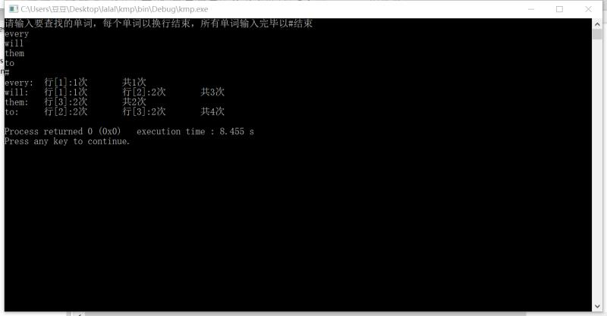
总结：KMP 算法主要是通过消除主串指针的回溯来提高匹配的效率，KMP 算法也就是动态规划，描述问题逻辑。

